1. pielikums
Atklāta iepirkuma “Remonta padziļināšanas darbi Ventspils brīvostas akvatorijā”
nolikumam, iepirkuma identifikācijas Nr. VBOP 2023/20

DARBA UZDEVUMS

- Darba mērķis.
Ventspils brīvostas dziļumu uzturēšanas darbu veikšana, projektēto dziļumu nodrošināšanai ar termiņu uz 12 (divpadsmit) mēnešiem.
- Darbu apjoms viena gada laikā un saturs.
Objekts Nr. 1.  Maksimālais darbu apjoms 300 000 m³. Kuģu ceļi jūrā ~250 000m³ un grunts uzkrātuve “Dienvidu kabata” ~ 50 000 m³.  Kuģu ceļu dziļums līdz 17,0m. Jūrā grunts sastāvs – sīkgraudainas un putekļainas smiltis. | no 250 000 līdz 300 000 m³  izsaukumu skaits - 1

Objekts Nr. 2.  Maksimālais apjoms 60 000 m³. Priekšostas akvatorija, Ventas upes kuģošanas kanāls un piestātņu akvatorijas ~ 50 000m³. Pie piestātnēm ~ 10 000m³.  Darbu veikšanas dziļums līdz 17,0 m. Grunts sastāvs – upes sanesas.  Lai neveidotos grunts nosēdumi piegulošās akvatorijās, gruntssūcējam jāstrādā, neizmantojot grunts/ūdens maisījuma pārliešanu aiz borta (viss grunts rūmē iesūknētais maisījums tiek nogādāts un izkrauts jūras zemūdens novietnē). | no 50 000 līdz 60 000 m³  izsaukumu skaits - 1

Veicamais darba apjoms tiek noteikts saskaņā ar Pasūtītāja atsevišķu tehnisko darba uzdevumu.

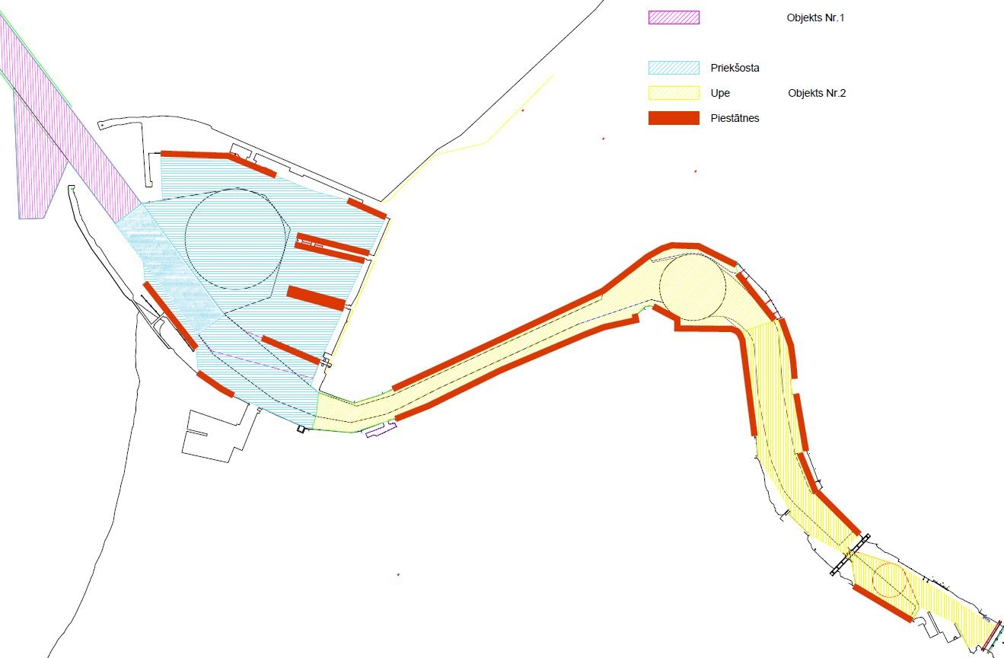

- Darbu organizācija.
Visi darbi jāveic, netraucējot kuģu kustību ostā un saskaņojot ar Ventspils brīvostas pārvaldes Kuģošanas atbalsta un ostas kustības dienestiem.
Grunts izvietošanas vieta – Jūras administrācijas apstiprinātā Tuvā jūras zemūdens novietne ar sekojošām koordinātām:
Platums Garums
57°26,50’ Z 21°33,83’ A
57°27,63’ Z 21°34,88’ A
57°27,63’ Z 21°36,15’ A
57°26,50’ Z 21°35,08’ A
Attālums līdz zemūdens grunts novietnei – kuģim ar iegrimi līdz 5 m aptuveni 3 j.j., novietnes dziļums no 5,5 m līdz 11,0 m.
Lielākas iegrimes kuģim - Jūras administrācijas apstiprināto tālo grunts novietni (57°28,02'Z 21°33,43’A; 57°28,39’Z 21°33,93’A; 57°28,02’Z 21°34,55’A; 57°27,63’Z 21°33,91’A).

- Īpašie nosacījumi.
  - Padziļināšanas darbi jāuzsāk ne vēlāk kā 30 dienu laikā pēc pieprasījuma no Pasūtītāja saņemšanas.
  - Ceļotājzivju migrācijas periodos jāievēro vides aizsardzības prasības:
  - neveikt padziļināšanas darbus galvenajā lašu un vairuma pārējo ceļotājzivju migrācijas laikā no 1. oktobra līdz 15. novembrim un no 10. aprīļa līdz 10. jūnijam. Padziļināšanas darbi šajā periodā ir pieļaujami ostai pienākošajā kanālā 1000 m vai lielākā attālumā no Ventas grīvas;
  - Samazināt darbu ietekmi uz reņģu nārstu un plekstu mazuļu attīstību – iespēju robežās laika periodā no 1. maija līdz 31. augustam izņemto grunti deponēt no krasta tālāk esošajā novietnē.
  - Izpildītājam jānodrošina DGPS sistēma atrašanās vietas noteikšanai padziļināšanas iecirknī.
  - Veicot darbus objektā Nr2, lai samazinātu darbu ietekmi uz ūdens kvalitāti, uzduļķojuma veidošanos un izplatīšanos (vides aizsardzības prasības), kā arī lai neveidotos grunts nosēdumi piegulošās akvatorijās, gruntssūcējam jāstrādā, neizmantojot grunts/ūdens maisījuma pārliešanu aiz borta (viss grunts rūmē iesūknētais maisījums tiek nogādāts un izkrauts jūras zemūdens novietnē).
  - Ventspils brīvostas pārvalde nodrošina:
    - Kuģa stāvvietu vienā vai pēc vajadzības vairākās piestātnēs un garantē to bezmaksas lietošanu.
    - Atbrīvošanu no ostas maksām.
    - Bezmaksas noteku un bilžu ūdeņu pieņemšanu no zemessūcēja.

Jebkāda papildu informācija iegūstama Ventspils brīvostas pārvaldē Kuģošanas atbalsta dienestā pa tālruni +371 63607500, mob. +371 2934213, e-pasts: normunds@vbp.lv (Normunds Kornijanovs).

SASKAŅOTS
Pārvaldnieks A. Purmalis

